Datum: 19-05-2017
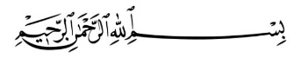

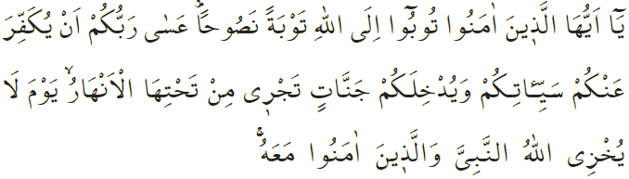

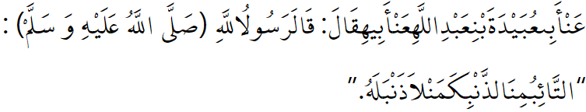

BEROUW TONEN

In de Qurʾān beveelt Allah het volgende: ‘O jullie die geloven! Toon jullie oprechte berouw richting Allah. Wellicht bedekt jullie Heer jullie zondes. En Hij doet jullie binnentreden in de Paradijzen waaronderdoor rivieren stromen, op de Dag waarop Allah de Profeet en degenen die met hem geloven niet zal vernederen.’ Onze Profeet heeft volgens een overgeleverde ḥadīth het volgende gezegd: ‘Degene die berouw toont vanwege diens zonde, is als iemand die géén zondes heeft.’

Beste broeders!
Eén van Allah Zijn schone namen is “al-Tawwāb”; ofwel “de Berouwaanvaardende”. Een andere naam van Hem is “al-Ghafūr”; ofwel “de Vergevingsgezinde”. Hieruit blijkt dat onze Heer houdt van degenen die berouw tonen. Hij stuurt degenen die zich tot Hem richten nooit met lege handen weg. Hij brengt de harten die oprecht smeken niet in verlegenheid. Allah laat degenen die jammerend huilen niet in de steek.

Beste gelovigen!
We zijn allemaal mensen en leven in een wereld waarin we beproefd worden. Gedurende de beproeving kunnen we beloningen verdienen, maar ook zondes begaan. De ene keer lukt het ons om weerstand te bieden tegen zondes en de andere keer zijn we achteloos en maken we fouten. Maar we weten ook dat de poorten van Allah Zijn genade (raḥma) wagenwijd openstaan. Wat wij moeten doen is het beëindigen van onze zondes. We moeten ons inzetten om deze goedheid aan te tonen en schuilen onder de vergevingsgezindheid van onze Heer. We moeten Zijn vergeving wensen met oprechte en innerlijke berouw.

Beste broeders!
Berouw tonen (al-tawba) betekent het bekennen van onze zwakte. Het is een uiting van ons verval in tekortkomingen waardoor we onze band met Allah verzwakken. Het tonen van berouw is een zegen die Allah ons leert in de Qurʾān. De eerste mensen – Ādam en Eva – toonden op de volgende manier berouw aan Allah: ‘O onze Heer! Wij hebben onszelf onrecht aangedaan. Als U ons niet vergeeft en ons geen genade verleent, behoren we zeker tot de verliezers.’

Broeders!
Als je berouw (tawba) toont, dan beslis je je innerlijk te verversen en te reinigen. Berouw verzacht verharde harten. Berouw is voor ons een bron van troost en hoop. Zelfs als iedereen ons verlaat vanwege onze tekortkomingen, zal Allah ons nooit verlaten. ‘Allah vergeeft niet als Hem deelgenoten worden toegekend. Daarbuiten vergeeft Hij wie Hij maar wil.’ Zolang we dus in het Bestaan en de Eenheid van Allah blijven geloven. En zolang we dus niet onze hoop verliezen in de eindeloze genade (raḥma) van Allah. En zolang we blijven rekenen op Zijn vergeving. En zolang we maar oprecht om vergeving vragen aan Allah als we in onze zwakheden vervallen en zondigen.

Mijn broeders!
We bevinden ons in een heilig seizoen. Een heilige en zeer waardevolle maand Ramaḍān staat op ons te wachten. Laten we in deze kostbare dagen berouw tonen voor de afleidingen van het wereldse leven en voor het vergeten van het Hiernamaals. Vergeet nooit dat de poorten van berouw altijd openstaan, zelfs voor de meest zondige persoon.

Redactie & vertaling: drs. Ahmed Bulut
Islamitische Stichting Nederland

Al-Taḥrīm, 66: 8.
Ibn Māja, Zuhd, 30.
Al-Aʿrāf, 7: 23.
Al-Nisāʾ, 4: 48 & 116.

